Консультация для родителей
«Учите детей любить природу!»
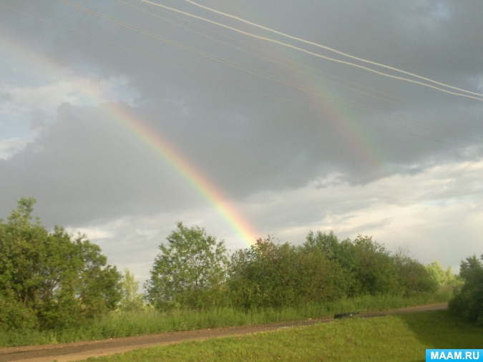
Природа оказывает огромное влияние на формирование личности ребенка. Ведь взрослые до сих пор, вспоминая свое детство, невольно думают о речке, в которой купались, о лесе, где впервые услышали пение птиц, о поляне, на которой собирали землянику.
Какими вырастут ваши дети, зависит от нас: мы должны научить детей не только брать от природы, но и заботиться о ней, охранять и приумножать ее богатства. Перед родителями (взрослыми) стоят такие задачи по экологическому воспитанию как: приучать детей не рвать без надобности цветы, не ломать кустарники, не портить деревья (ведь нередко родители позволяют детям рвать цветы даже на общественных газонах и клумбах); учить ребят бережно относиться к насекомым, птицам, животным; при необходимости оказывать им помощь;
систематически объяснять детям взаимосвязь природы и человека; учить замечать красоту окружающей природы; воспитывать бережное отношение к хлебу и другим продуктам, к воде и электроэнергии.
Уважаемые родители! Обращайте внимание детей на красоту окружающей природы, на бережное отношение к ней, особенно расширяется кругозор ваших детей во время наблюдений. И времени на это специально отводить не надо. Достаточно посмотреть вокруг, когда идете в детский сад или обратно. Всегда можно увидеть интересное: как солнышко встает, как блестят капельки росы на траве, как сверкает иней на деревьях. А ведь бывает и так, как рассказала одна мама: «Мы идем с сыном домой и все больше молчим или обсуждаем, что на ужин готовить будем, какую игрушку купить ему».
Почитайте с детьми книги, рассмотрите иллюстрации. Книги есть самые разнообразные, например, у Бианки «Хвосты». Из этой книги ваш ребенок узнает много интересного и, в частности, то зачем нужны хвосты животным, птицам или рыбам. Есть очень интересная книга - Энциклопедия для малышей «Чудо всюду» под редакцией Т. Д. Нуждиной, купите, не пожалеете!
Детям свойственно наглядно-образное мышление, и они легко запоминают то, что видят. Поэтому, если вам доведется побывать в деревне, то обратите внимание на домашних животных, как они живут, как за ними надо ухаживать, чем питаются, какую пользу приносят людям.
Когда ребята ухаживают за птицами, которые содержаться в клетках. У них вырабатываются не только трудовые, навыки, но и нравственные черты характера. Необходимо довести до сознания детей то, что в неволе могут жить только декоративные птицы, а те, что привыкли жить на воле, погибнут через месяц. Поэтому нельзя разрешать ловить птиц и содержать их в неволе.
По-разному дети относятся к жукам, червякам, муравьям и другим насекомым. Одни боятся, другие безжалостно уничтожают их, третьи безразличны, четвертые любят их. Как же найти в этом вопросе оптимальное решение? Надо рассказать детям, что в природе все взаимосвязано. С одной стороны, насекомые приносят пользу, с другой - вред. И в каждом конкретном случае следует принимать индивидуальное решение.
Ранней весной начинается нашествие на цветы мать-и-мачехи. Дети безжалостно вырывают их с корнями и затем бросают. Порой никакие запреты не помогают. Попробуйте посадить мать-и-мачеху в горшочек, сделать сбор листьев в лекарственных целях, расскажите ребенку, для лечения каких болезней применяют это растение, почему у него такое интересное название. Расскажите и о других лекарственных растениях.
Во время «выхода» на природу в выходной день понаблюдайте за облаками. Расскажите о том, что они несутся над землей, подгоняемые ветром, в разрывах между ними по-зимнему холодное, напоминающее льдинки, голубое небо. Облака как бы создают причудливые сказочные нагромождения. Выскажите свои ощущения. Пусть видят дети, что общение с природой радует и волнует, создает хорошее настроение, пробуждает фантазию. И ваши маленькие благодарные слушатели быстро откликнуться. Они увидят в чудных по форме облаках «драконов», «львов», «собак» и, что бегут они к Снежной королеве. И ваши дети уже никогда не останутся равнодушными к небу.
Подкормите зимой птиц, не пожалейте для воробья хлебных крошек, расскажите стихотворение:
Хлебных крошек не жалей,
Заслужил их воробей,
И друзья все тут как тут,
Крошки весело клюют,
И пошел веселый стук - Тук - тук - тук.
Как чутка душа ребенка! Как быстро он воспринимает добро! Сломал ветку ребенок, скажите ему, что она живая, и он в другой раз едва ли так же бездушно сломает ее.
Недолговечна краса золотой осени. Даже от легкого дуновения ветерка сыплется разноцветный дождь листьев. Не упустите короткого мига листопада. Нагрянут темные тучи, налетит ветер, холодным дыханием погасит их цвет, закрутит в сухие трубочки. Не оживить, не расправить! Соберите вместе с детьми разные листья и семена, плоды и лепестки осенних цветов, засушите их. Настанет время, и из них можно будет создать хрупкий, но любопытный мир, который непременно порадует вас и вашего ребенка, когда наступит время зимы, когда вся земля будет покрыта белым, пушистым одеялом!
И в заключение хочется вспомнить слова В. Белинского: «Животное, родившись ото льва и львицы, делается львом без всяких усилий и стараний со стороны родителей, без всякого влияния счастливого стечения обстоятельств; но человек, родившись не только львом или тигром, даже человеком в полном значении этого слова, может, сделается и волком и ослом, и чем угодно». Поэтому именно от нас взрослых, зависит, какими будут наши дети. Естественно, мы воспитатели хотим, чтобы ребята любили природу, понимали ее и берегли. Но мало хотеть, этого надо добиваться всем нам взрослым совместными усилиями.
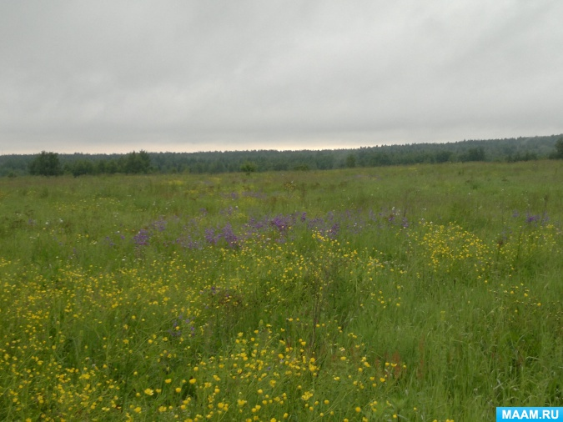
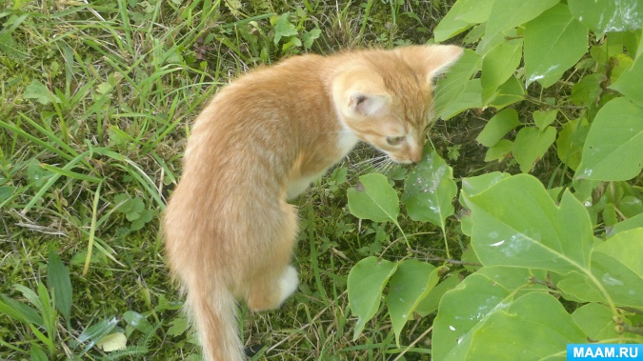
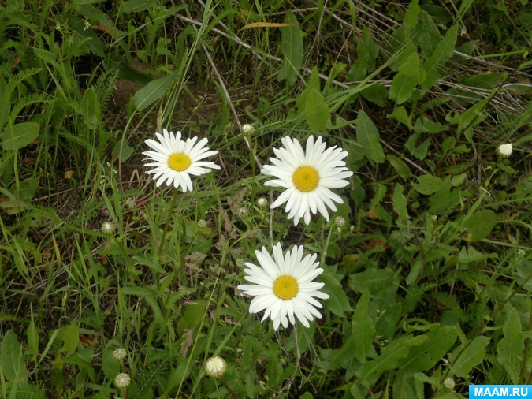Спасибо за внимание!

